TÍTULO DO TRABALHO A APRESENTAR NAS 5.^{as} JORNADAS DE SEGURANÇA AOS INCÊNDIOS URBANOS

 | Fotografia  Autor 1  30 mm  ×  40 mm |  | Fotografia  Autor 2  30 mm  ×  40 mm |  | Fotografia  Autor 3  30 mm  ×  40 mm
 | Nome do Primeiro Autor  Professor  IPB - Bragança |  | Nome do Segundo Autor  Diretor  ANPC - Lisboa |  | Nome do Terceiro Autor  Investigador  LNEC - Lisboa

SUMÁRIO
Esta secção deverá ser elaborada num parágrafo único, com dimensão máxima de 10 linhas, dando uma descrição concisa e sumária da comunicação.

PALAVRAS-CHAVE: Lista com máximo de 5 palavras-chave, separada por ponto e vírgula.

1. INSTRUÇÕES GERAIS

Estas instruções estão apresentadas no formato que deve ser utilizado para a elaboração dos resumos e dos artigos para as 5as Jornadas de Segurança aos Incêndios Urbanos. O resumo alargado e o artigo devem ser elaborados de acordo com estas instruções.

O resumo alargado poderá ter no máximo duas (2) páginas, podendo ser redigido em Português (de acordo com o Novo Acordo Ortográfico), Espanhol ou Inglês. O artigo segue as mesmas regras do resumo alargado, mas com um limite de (10) páginas.

Os artigos e os resumos são submetidos eletronicamente, em formato pdf, através da página da Internet: https://easychair.org/conferences/?conf=5jorninc.

NOTA IMPORTANTE: Os ficheiros informáticos das comunicações e dos resumos alargados deverão ser integrados num único ficheiro de extensão PDF procedendo à substituição dos ficheiros dos resumos já submetidos.

A submissão deve cumprir a seguinte calendarização:
• Submissão dos resumos: 7 de dezembro de 2015
• Avaliação dos resumos: 11 de janeiro de 2016
• Submissão dos artigos: 7 de março de 2016
• Avaliação dos artigos: 3 de abril de 2016
• Versão final dos artigos e resumos alargados: 11 de Abril de 2016

2. PREPARAÇÃO DOS TRABALHOS

2.1 Formatação do texto

O texto deve ser produzido em formato WORD. A mancha do texto deverá ter 135 mm de largura por 195 mm de altura.

Os parágrafos devem ser totalmente justificados (à esquerda e à direita). Utilize um espaçamento de linha de “pelo menos” em “12 pontos”. Utilize uma linha de intervalo entre cada parágrafo e após cada título de secção. Utilize duas linhas de intervalo entre um parágrafo e o título da secção seguinte. Ajuste o texto de modo a que não existam linhas isoladas. Todos os títulos devem ser alinhados à esquerda.

2.2 Fonte

O corpo do texto deve ser produzido na fonte “Arial”, no tamanho 9 pontos. Os títulos das seções principais (constituídos por um algarismo, ex: 1. INSTRUÇÕES GERAIS) devem ser formatados na fonte Arial, 9 pontos, negrito, usando maiúsculas. Os subtítulos das secções secundárias (constituídos por dois algarismos, ex: 2.2 Fonte) serão também em Arial, 9 pontos, negrito, com a primeira letra em maiúscula.

2.1.1 Subtítulos de secção de ordem superior a dois

Os subtítulos de ordem superior a dois deverão utilizar fonte Arial, 9 pontos, normal, com a primeira letra em maiúscula.

2.3 Título, identificação dos autores e palavras-chave

A primeira página deverá incluir o título, informação sobre os autores (fotografia, nome, profissão, afiliação e Localidade) e um máximo de cinco (5) palavras-chave. O título deverá ser em maiúsculas e não deverá conter abreviaturas, com formatação em Arial, negrito, tamanho 11, centrado.

Se o número de autores for superior a três, não deverão ser apresentadas fotografias e toda a área será usada para a listagem dos seus nomes, títulos, afiliação e localidade. Deverá ser utilizada uma tabela com dimensão de linhas de 1.2 cm e dimensões de colunas intercaladas de 1.13 cm e 3 cm, conforme exemplo seguinte.

 | Nome do Primeiro Autor¹  Professor  IPB - Bragança |  | Nome do Segundo Autor  Diretor  ANPC - Lisboa |  | Nome do Terceiro Autor  Professor  UC - Coimbra
 | Nome do Quarto Autor  Investigador  LNEC - Lisboa |  | Nome do Quinto Autor  Professora  IPB - Bragança |  | Nome do Sexto Autor  Professor  IPB - Bragança

3. EQUAÇÕES, SÍMBOLOS, TABELAS, FIGURAS E FOTOGRAFIAS

As equações devem ser centradas e numeradas sequencialmente, com o número da equação alinhado à direita e entre parêntesis, utilizando algarismos árabes. Em equações com várias linhas, a sua numeração deve ser feita na última linha. As equações devem ser feitas na mesma fonte do texto (arial e symbol), com os índices 2 pontos abaixo. Devem usar-se símbolos convencionais e unidades SI.

As equações e o texto devem ser separados por uma linha. As equações devem ser numeradas, utilizando uma tabela de duas colunas. Na primeira coluna deve ser colocada a equação com posição centrada e na segunda coluna dever ser colocada a numeração das equações com o número alinhado à direita.

 | $$ε_{\text{cs}}\left(t−t_{s}\right)=ε_{\text{cs}0}×β_{s}(t−t_{s})$$ | (1)

Os quadros, figuras e fotografias devem ser inseridos no texto junto à sua primeira referência e respeitando a mancha especificada na secção 2.1.

A legenda dos quadros deve ser colocada por cima destes e numerada sequencialmente com algarismos árabes. A fonte deverá ser Arial, com tamanho de 9 pontos. Não utilizar linhas verticais para delimitar as colunas dos quadros ou o seu contorno. Utilizar apenas linhas horizontais para separar os cabeçalhos dos dados e para limitar o seu contorno, ver Quadro 1.

Quadro 1: Identificação do quadro 1
Temperatura  (ºC) | Humidade Relativa  (%)
19,3 | 50
17,7 | 70

As figuras devem ser claras e a sua legenda deve ser colocada por baixo da figura, respeitando a mancha de texto. Devem ser numeradas sequencialmente com algarismos árabes. Todas as figuras devem ser identificadas com um texto iniciado por uma maiúscula, na fonte Arial, com tamanho de 9 pontos.

As fotografias devem ser nítidas e devem seguir as regras das figuras.

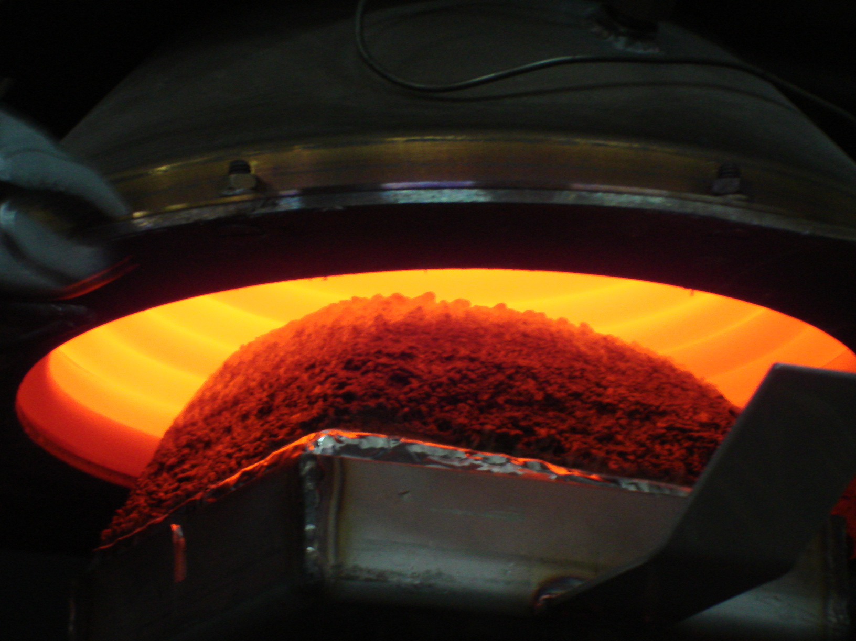
Figura 1: Legenda da figura 1

4. CONCLUSÕES

Os resumos devem ser providos de uma secção com as principais conclusões do trabalho apresentado. Esta secção deve ser clara e concisa.

AGRADECIMENTOS

Os agradecimentos devem ser feitos numa secção separada, no final do texto e antes das referências.

REFERÊNCIAS

As referências devem ser citadas no texto de forma sequencial, através de algarismos Árabes entre parêntesis retos (por exemplo [1]), devendo seguir os exemplos para. [1] – livro, [2] – relatório, [3] – artigo de revista; [4] – artigo de conferência; [5] – Tese.

Quando as referências tiverem três ou mais autores, indicar o primeiro autor et al.. A numeração das referências deve ser colocada entre parêntesis retos e alinhada à esquerda. O texto deve ser indentado 7,5 mm da margem esquerda.

Referências a “websites” não são permitidas.

[1] Ballio, G.; Mazzolani, F.M. – Theory and Design of Steel Structures. Chapman and Hall, 1983, 632 p.
[2] Diederichs U., Jumppanen U. M. & Penttala V. - Behaviour of High-strength Concrete at High Temperatures, Tech. Report 92, Dept. of Struc. Engrg., Helsinki Univ. of Technology, Helsinki, 1989, 76 p.
[3] Khoury G. A., Sullivan P. J. E. & Grainger B. N. - Strain of Concrete During First Heating to 600ºC Under Load, Magazine of Concrete Research, vol. 37, no. 133, 1985, p. 195- 215.
[4] Taerwe, L. - Codes and Regulations, 4th International Symposium on Utilization of High-Strength / High-Performance Concrete, Paris, 1996, p. 93-99.
[5] Correia, A. J. M. – Resistência ao Fogo de Pilares de Aço e Mistos de Aço e Betão com Dilatação Térmica Restringida, Tese de Doutorado, Universidade de Coimbra, 2008, 500 p.

Autor correspondente – 1Universidade de Portugal, Departamento de Termodinâmica, Rua 10, 1250-999 Localidade, Cidade, País email: meu.email@meu.dep.pt http://www.meu.dep.pt

